[难说误用！山西医科大学和山西中医药大学合作研究遭质疑，动物实验图像惊现拉伸重叠](https://mp.weixin.qq.com/s?__biz=MzkyNzY3NzY3Nw==&mid=2247500297&idx=6&sn=886a0f887ad53bf78d5c10c9f4dbdb8c&chksm=c362f993e47777da3be23bace68d13ae16839869d459c87a721c59d7fd22c2e2a83ae77050cc&scene=126&sessionid=1743612401)

[学术深瞳](javascript:void(0);)2025-03-31 10:25:00广东

近日，发表于《Journal of Ethnopharmacology》期刊的研究**‘Astragalus injection inhibits the growth of osteosarcoma by activating cytotoxic T lymphocyte and targeting CTSL’黄芪注射液通过激活细胞毒性T淋巴细胞及靶向CTSL抑制骨肉瘤生长**（ doi: 10.1016/j.jep.2025.119607 ）因图像问题引发质疑。该研究由Hai-Xin Liu  , Yu-Chang Li  , Ru-Bin Su  , Cai-Xia Liu  , **Shi-Yuan Wen**（通讯作者）共同完成，通讯作者Shi-Yuan Wen单位为山西医科大学基础医学院，其余作者单位为山西中医药大学中药与食品工程学院。

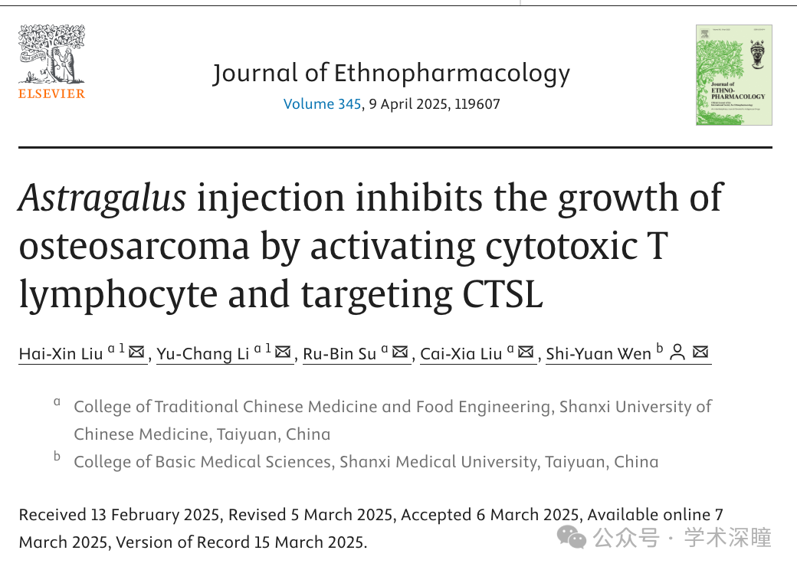

**2025年3月评论人Parashorea tomentella指出：**

图 1A 是拉伸后的重叠图像

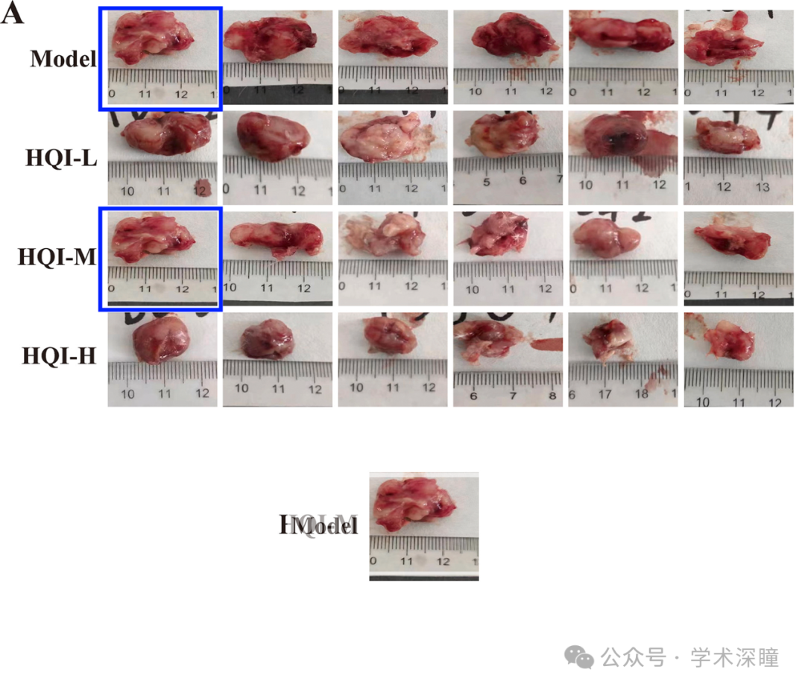

消息来源：

https://pubpeer.com/publications/4820D6B67DC068A16A4F85D79CD18D#0

如需论文查重，请联系微信号xueshushentong

[#山西医科大学](https://mp.weixin.qq.com/mp/appmsgalbum?__biz=MzkyNzY3NzY3Nw==&action=getalbum&album_id=3677957695950356482#wechat_redirect)